[Bukleto pavadinimas]
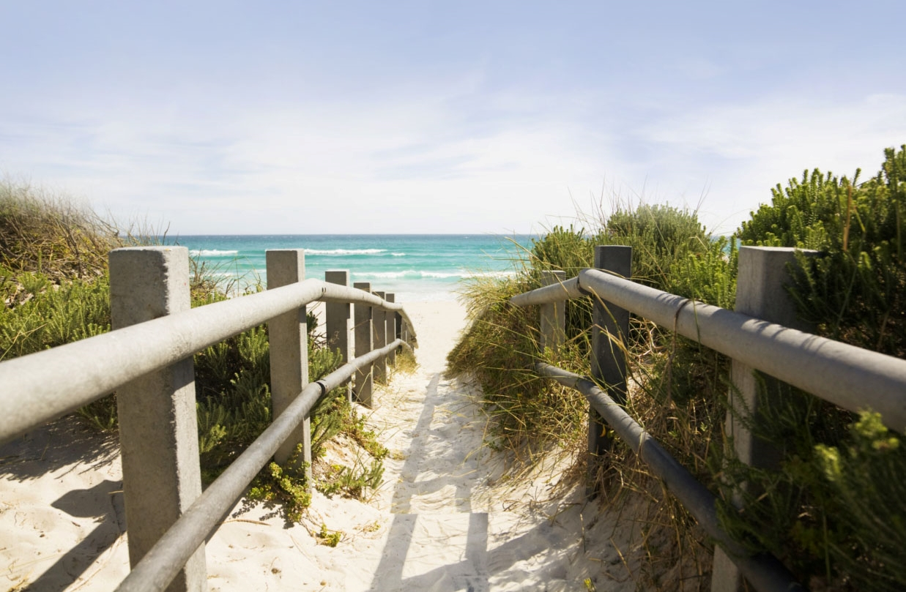

[Čia reklamuokite puikų pasiūlymą!]
[Šį bukletą paprasta suasmeninti. Norėdami pakeisti vietos rezervavimo ženklo tekstą savuoju, pažymėkite jį ir pradėkite rašyti. Neįtraukite tarpų, esančių į kairę arba dešinę nuo pažymėtos srities simbolių.] | [Kaina]
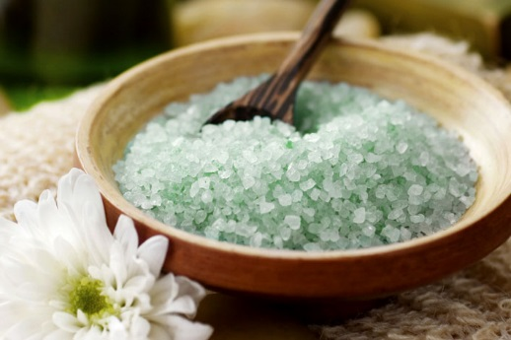 | 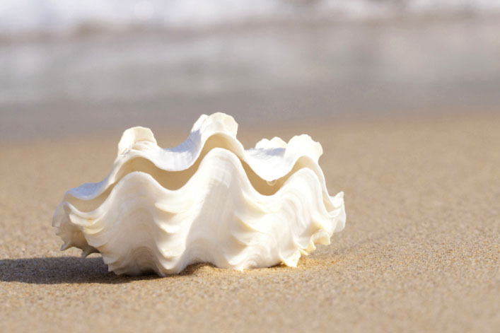 | 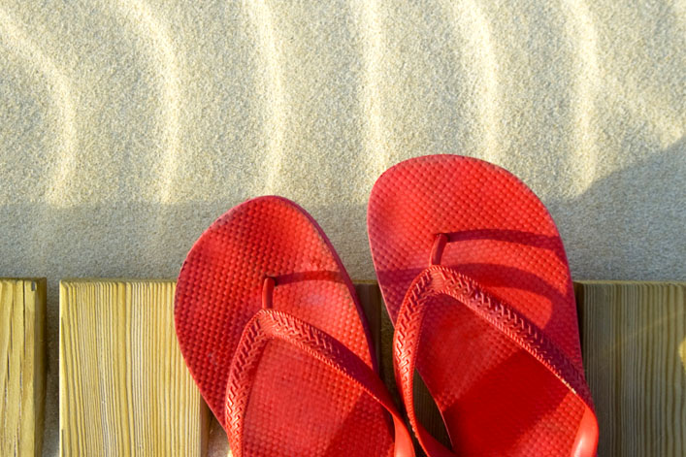
[Gaukite paveikslėlį]  [Norėdami pakeisti nuotrauką sava, ją panaikinkite ir skirtuke  Įterpimas spustelėkite  Paveikslėlis.] | [Suderinkite nuotraukas]  [Pradėkite naudodami vienodo dydžio vaizdus, kad pasiektumėte geriausių rezultatų šiame makete. Tada dešiniuoju pelės mygtuku spustelėkite nuotrauką, kad  lengvai pasiektumėte išplėtimo  ir sutraukimo parinktis.] | [Pademonstruokite savo stilių]  [Pasirinkite nuotrauką, tada skirtuke Paveikslėlio įrankiai Formatas pritaikykite paveikslėlio stilių arba nustatykite konkretaus dydžio mastelį.]

[Įmonės pavadinimas]
[Čia įtraukite trumpą informaciją ar kitą baigiamąjį tekstą] | [El. paštas | [Svetainė] | [Telefonas]

